**SIXTH GRADE (6°) “OCCUPATIONS”**

**Asignatura:** Inglés  **Curso:** Sexto

**Fecha:** semana del 07 al 25 de Septiembre, 2020 **Docente:** Paula Sepúlveda Millán

**Nombre del Alumno:** _____________________________________

**I.- Objetivo de Aprendizaje:** OA2 Identi­ficar en los textos: información especí­fica al responder preguntas de información (Who? Where? What?) asociadas a personas, lugares. OA5 Leer y demostrar comprensión de textos adaptados y auténticos simples, no literarios, que contengan palabras de uso frecuente al describir personas y acciones y cómo estas se realizan. OA 9. Organizar información, releer, usar el texto leído como modelo para la expresión escrita.

**II.- Contenido:** “Occupations” What do they do? ¿Qué hacen?

**III.- Objetivo de la clase**: completar preguntas y respuestas al asociar imagen-palabra asociadas a personas respecto a la actividad y/o trabajo que realiza, desarrollando guía siguiendo modelo enseñado por profesora y observando un video temático

**IV.- Indicaciones generales:** leer atentamente las instrucciones,

* Cada una de los trabajos son evaluados en los plazos establecidos.

* Favor no olvidar poner nombre y apellido a sus tareas

* utilizar diccionario de Inglés y/o traductor Google

**V.- Actividad a desarrollar:** completa (preguntas-respuestas) con lo que hacen las personas, responde en 3ra persona, es decir, He(él) o She(ella), ó con el nombre de la profesión, mira el ejemplo

A) Observar el siguiente link: <https://www.youtube.com/watch?v=bwTDqG62_Vk> (visto en clases anteriormente)

**“Key words”**

What: qué?

Do: hacer

Does: hacer (3ra persona he -she)

Ejemplo de responder pregunta referente a lo que hace una profesión:

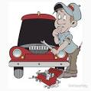

**What does a mechanic do?** **A mechanic repairs cars**

**VI.-** **Retroalimentación:** revisión de guías y retroalimentación (aclaración de dudas) por medio de correo institucional, vía WhatsApp y en clases on-line en los plazos y fechas establecidos.

**Ticket de salida:** responde y completa respecto a lo que hace una persona y su oficio siguiendo el ejemplo enseñado en la presente guía y clase,



W________________________________________?

________________________________________

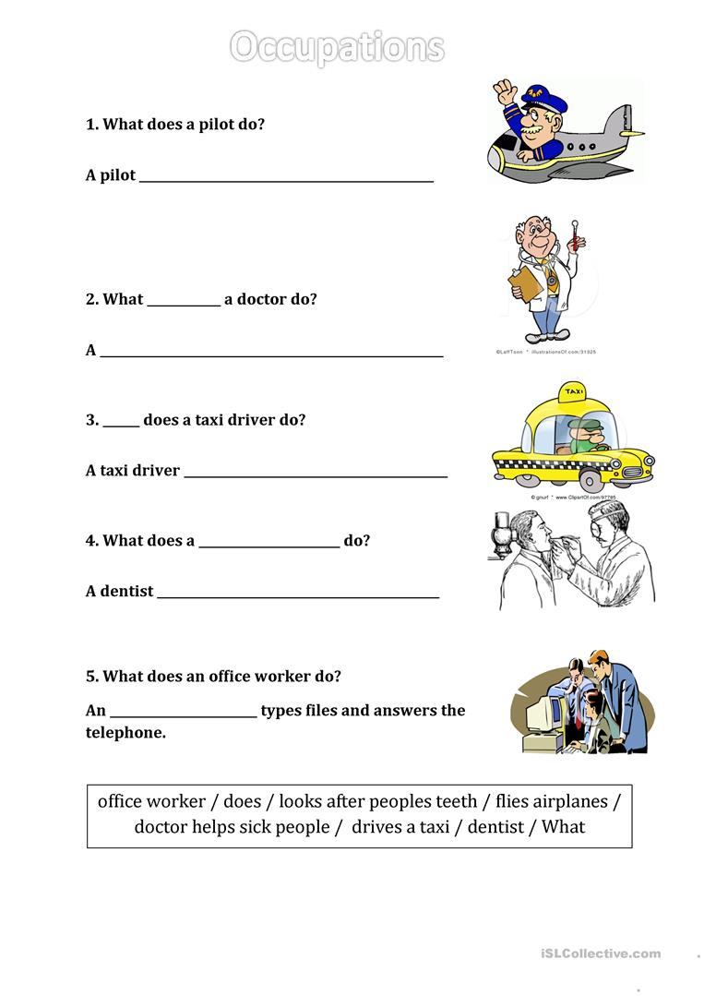

**VII.- Fecha de envío:** Entrega y recepción de las guías los días miércoles 09 y 23 de Septiembre en el colegio

**VIII.- Cómo y/o donde enviar:** vía correo electrónico (capturar imagen en celular y /o escanear) a: [paula.sepulveda@colegio-reneschneider.cl](mailto:paula.sepulveda@colegio-reneschneider.cl) hasta el día 25 de Septiembre.